Материалы публикаций на открытой выставочной интернет-площадке Всероссийского смотра – конкурса «Образцовый детский сад»
30 января-15 марта

Место размещения: раздел «Здоровье»
Название публикации: «Из опыта внедрения программы «Разговор о правильном питании»…»
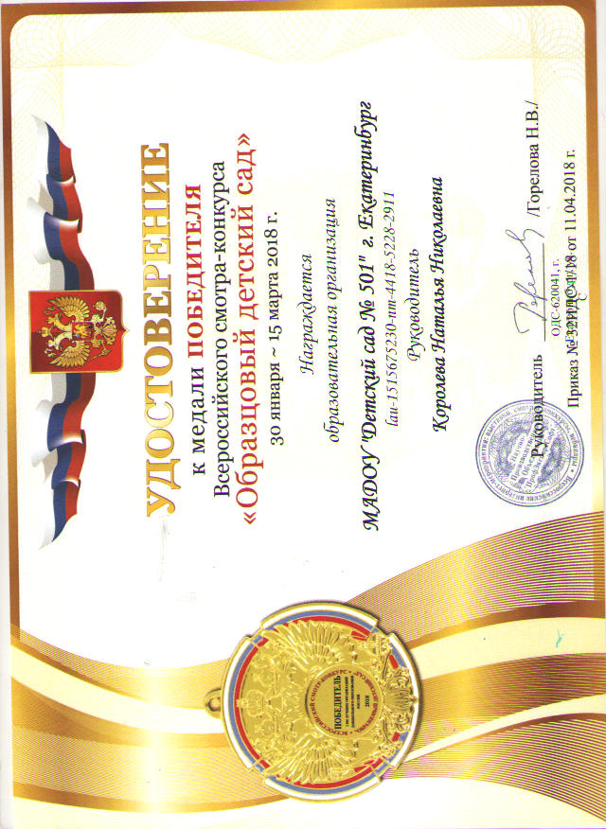
2018 г.

Конкурсные материалы для участия в региональном этапе конкурса методик
«Литературные произведения как воспитательный и образовательный ресурс реализации программы «Разговор о правильном питании»

Название конкурсной работы: | «Формирование познавательной мотивации детей дошкольного возраста через реализацию квест-игры, направленной на формирование навыков здорового образа жизни»

Автор и разработчик: Силкина Елена Михайловна

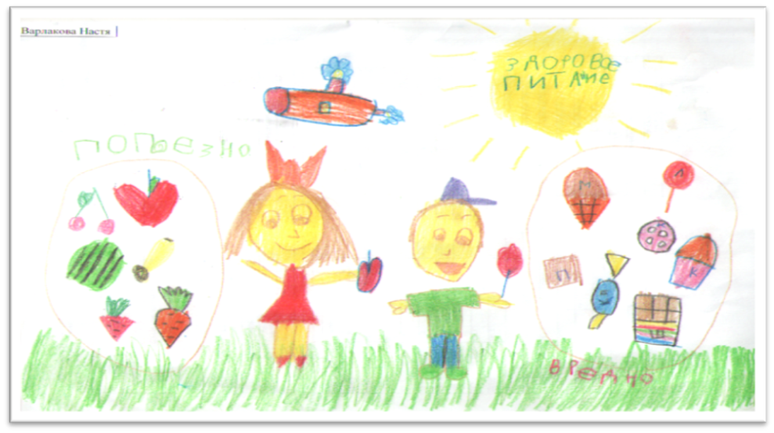

Конкурсные материалы для участия в региональном этапе конкурса методик
«Литературные произведения как воспитательный и образовательный ресурс реализации программы «Разговор о правильном питании»

Название конкурсной работы: | «Методика работы с кубиками-трансформерами «Разговор о правильном питании»»

Автор и разработчик: Силкина Елена Михайловна

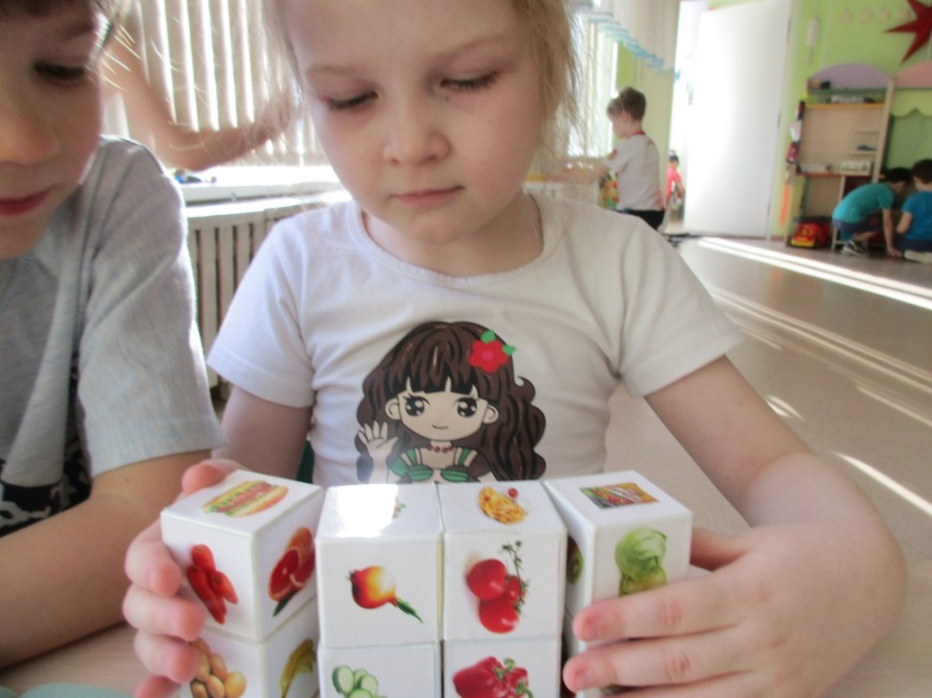

2018 г.

